DEPARTEMENT DU GERS
------
MAIRIE
DE
SEYSSES-SAVES
32130
------
TELEPHONE : 05 62 62 03 51

Procès-Verbal du Conseil Municipal du 25 juillet 2024

Présents : Anne-Marie Gleizes, Francis Martres, Michel Tenne, Jean-Pierre Cavaille, Amélie Lamarque, Nicolas Taulet, Véronique Fernandez, Cathy Lajous

Absents excusés : Philippe Massarin, Valentin Tonus et Jean-Marc Lapalu

Secrétaire : Jean-Pierre Cavaille

- Approbation du procès-verbal du 15 juillet 2024 :
Le conseil municipal approuve à l’unanimité le procès-verbal du 15 juillet 2024.
- Visite de la maison de M. Brunet :
Les conseillers municipaux se sont rendus à la maison de M. Brunet pour la visiter puis sont revenus à la salle du conseil municipal pour en discuter.
La maison et la grange ont été estimées à 110 000€ par une agence immobilière.
La commune a également hérité d’environ 350 000€ issus des comptes bancaires de M. Brunet.
Le conseil municipal décide de laisser l’eau et l’électricité en marche. Il faut vider la maison et l’entretenir surtout à l’extérieur.
Une voiture faisant partie de l’héritage sera mise en vente.
La parcelle peut se diviser en 3 parties (maison + grange + terrain). Une discussion est lancée à ce sujet.
- Café associatif :
Les statuts ont été envoyés à la Préfecture. L’ouverture est prévue le 2ème dimanche de septembre.
Les dirigeants souhaitent savoir si la salle des associations leur est exclusivement réservée. Les conseillers sont contre cette demande. La salle est pour toutes les associations.
Les conseillers proposent d’acheter 6 tables carrés ou rectangles et 24 chaises empilables.
Il faut voir pour un bar qui fermerait à clé pour stocker l’alcool à l’intérieur. Les dirigeants du café associatif doivent être contactés pour discuter de tout cela avec eux.
- Projet local sous la salle des fêtes :
Nous avons reçu l’accord de la subvention pour la DETR pour la création d’un local de stockage sous la salle des fêtes. Une subvention de 29 342,36€, 30% du prix HT, nous a été accordée. Les conseillers sont d’accord à l’unanimité pour effectuer ces travaux.
- Délibération devis SARL PEREZ (modification d’une partie de la voie communale n°5 de Seysses-Savès à Saint-Thomas, chemin à côté de la maison de la famille LAPALU) :
Le chemin qui est utilisé (en violet ci-dessous) n’est pas celui dessiné sur le cadastre (en orange ci-dessous). Il passe dans le champ de M. LAPALU. Afin de le régulariser, le géomètre Julien Perez a été contacté.
Les conseillers sont d’accord à l’unanimité pour lancer la procédure de régularisation du chemin.

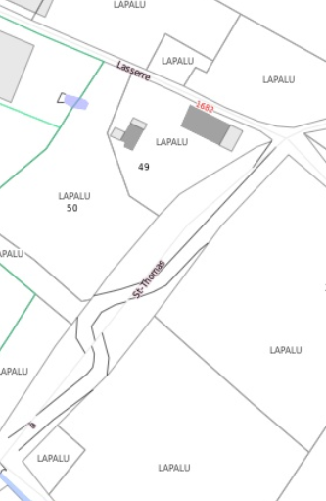
- Questions diverses :
- Chemin du Mességué : Laurie Filhos nous a prévenus le 01/07/2024 qu’elle se rétracte de l’achat du chemin du Mességué. Les conseillers municipaux demandent de continuer l’achat du chemin. M. le Maire va lui téléphoner pour discuter avec elle.
- La caution pour la location de la salle des fêtes est de 1 000€. M. le Maire demande s’il faut l’augmenter ? Le conseil municipal est d’accord pour l’augmenter, une délibération sera prise au prochain conseil.
- Une note pour les associations doit être faite pour leur rappeler qu’ils doivent faire le ménage après l’utilisation de la salle des fêtes.
- Le 13 juin, une réunion sur la participation citoyenne a eu lieu à la salle des fêtes. Une vingtaine de personnes était présente. Il faut trouver des référents par quartier qui pourront téléphoner aux gendarmes dès qu’ils auront besoin car leurs numéros seront enregistrés dans leurs données.
- A la salle des fêtes, il y a un problème de réducteur de pression. Actuellement nous avons un devis de 1500€.
- Des travaux d’embellissement de l’école sont à faire avant la rentrée. Il faut mettre des bactéries dans la fosse des WC pour diminuer les odeurs.
Fin de la séance à 23h37.

M. CAVAILLE Jean-Pierre (secrétaire de séance) | M. TENNE Michel (Maire)

